Dompfarramt, Kornhausgasse 8, 86152 Augsburg,
Tel. 0821 / 3166-8511
www.bistum-augsburg.de/dompfarrei
E-Mail dompfarramt@bistum-augsburg.de
Öffnungszeiten: Mo - Fr von 9 - 12 Uhr
Bankverbindung: Kath. Pfarrkirchenstiftung Augsburg-Dom
IBAN: DE18 7509 0300 0000 1268 70 - BIC GENODEF1M05

Stand: 20.02.2025

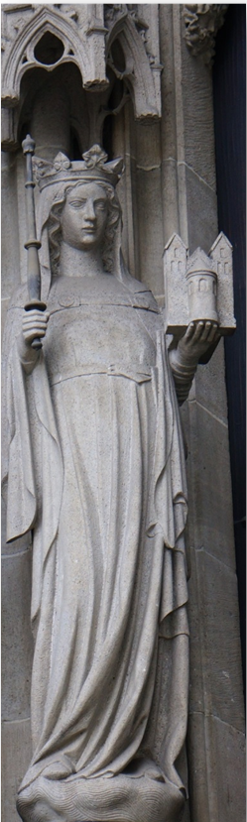

Seniorentreffen

Januar bis Dezember 2025

um 14 Uhr in der
Adelheidstube,
Karmelitengasse 9,
86152 Augsburg

Donnerstag, 16. Januar 2025
Vortrag „Kolping in Augsburg – was ist das?“
Ref.: Präses Wolfgang Kretschmer

Donnerstag, 13. Februar 2025
Vortrag „Die Rettung des Doms in der Bombennacht 25./26. Februar 1944“
Ref.: Dommesner i. R. Josef Seitz

Donnerstag, 13. März 2025
Vortrag: „Runder Tisch der Religionen“
Ref.: Dekan Helmut Haug

Donnerstag, 10. April 2025
Gesundheitsvortrag
Ref.: Apotheker Florian Schwarz (angefragt)

Donnerstag, 15. Mai 2025
„Wirklich wahr!“ – Lieder und Geschichten
Ref.: Pfarrer Andreas Ratz

Donnerstag, 12. Juni 2025
Ausflug zum Herrgöttle von Biberbach und zum Grab des sel. Max Josef Metzger in Meitingen

Donnerstag, 10. Juli 2025
Vortrag: „Brandgefahr im Haushalt“
Ref.: Berufsfeuerwehr Augsburg

Donnerstag, 18. September 2025
Vortrag: „Danken und Denken – Erinnerungen zu Erntedank“
Ref.: Dompfarrer Armin Zürn

Donnerstag, 16. Oktober 2025
Geschichte und Führung St. Gallus-Kirche
Ref.: Dompfarrer Armin Zürn

Donnerstag, 13. November 2025
Vortrag „Trauerarbeit in Augsburg“
Ref.: Ingrid Baldauf, St. Vinzenz Hospiz

Donnerstag, 11. Dezember 2025
Adventfeier

